Урок 56
Практична робота 5. Створення бази даних у середовищі табличного процесора, упорядкування та пошук потрібної інформації. Фільтрація даних. Групування даних

Мета:
· формувати навики створення у ЕТ баз даних за допомогою форм та вмінь застосовувати засоби їх обробки;
· розвивати вміння аналізувати інформацію та використовувати для розв’язання поставленої задачі;
· виховувати людину, яка має науковий світогляд.
Тип уроку: комбінований.
ХІД УРОКУ
I. Мотивація навчальної діяльності
Не усі виникаючі на практиці задачі можуть бути розв’язані за допомогою вивчених нами засобів електронних таблиць. При роботі з достатньо великими електронними таблицями можуть бути корисними спеціальні інструменти для опрацювання баз даних. Це сортування, фільтрація, групування даних. При цьому таблична інформація може розглядатися як база даних та водночас вона є електронною таблицею.

II. Виконання завдання за комп’ютером з поясненням вчителя
1. Створення бази даних
У файлі ПР№ 5.xls починаємо заповнення бази даних. Уведемо структуру бази даних: в одному рядку таблиці — назви « Прізвище », «Ім’я», «Телефон», «Адреса» будуть потім заголовками стовпців у відповідності з даними.
· Запис інформації у базу даних здійснюємо за допомогою форми: Горизонтальне меню «Дані», спадаюче «Форма», вікно діалогу, яке дозволяє проводити основні операції з додавання, редагування, видалення та пошуку у базі даних.
2. Сортування даних по зростанню (у даному випадку за абеткою)
Виділити список даних та виконати послідовність дій: горизонтальне меню «Дані», спадаюче меню «Сортування». З’явиться діалогове вікно «Сортування діапазону». EXCEL дозволяє проводити багаторівневе сортування даних. Спочатку дані сортуються за першим критерієм, якщо є рядки з однаковим значенням, тоді проводиться сортування за другим критерієм, а потім за третім. Сортування може бути проведено як за зростанням, так і за зменшенням.

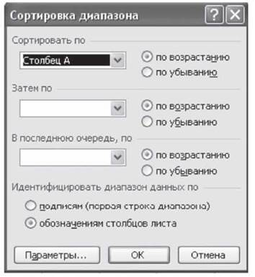

· Для виключення сортування заголовків таблиці є радіокнопки (ідентифікація діапазону даних).
3. Використання автофільтра
Виділіть довільну комірку у списку та виконайте команду горизонтального меню Дані, спадаючого меню «Фільтр»/ «Автофільтр». У кожній комірці рядка — структури бази даних — з’явилися списки. У кожному з них є усі наявні в цьому стовпці бази даних значення, а також елементи, які формують правила фільтрації:

Пункт списку | Опис
Все | Знімає дію фільтра, відображує усі елементи
Перші 10 | Відображує задану користувачем кількість рядків бази даних з найменшими або найбільшими значеннями
Умова | З’явиться вікно для введення правил фільтрації у вигляді нерівності за значенням даного стовпця  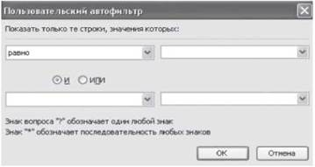  або двох нерівностей, об’єднаних логічними операторами «і», «або»
Порожні | Відображає тільки ті рядки, в яких дана комірка порожня
Заповненні | Відображає дані, в яких у комірці цієї графи є значення

4. Використання розширеного фільтра:
· Виділіть комірку поза списках даних. Запишіть туди заголовок стовпця, по якому бажаєте провести фільтрацію. Коміркою нижче введіть умову по цьому стовпцю, яку ви бажаєте накласти на інформацію бази даних.
· Виконайте команду горизонтального меню «Дані», спадаючого меню «Фільтр»/ «Розширений фільтр». У вікні, яке з’явилось на екрані, потрібно задати діапазон комірок аркуша та діапазон комірок фільтру.
· Повернути на екран усі записи можна, виконавши команду горизонтального меню «Дані», спадаючого меню «Фільтр»/ «Повернути усе».

III. Виконання учнями завдань практичної роботи
1. Запишіть порядок дій для виконання наступних вправ із базою даних, яка записана у файлі ПP1.xls:
· Розташуйте записи бази даних згідно Прізвищ за абеткою.
· За допомогою автофільтра відобразіть на екрані учнів, які мають оцінку нижче ніж 4 балів.
· За допомогою розширеного фільтру відобразіть на екрані учнів, які мають високий та достатній рівень навчальних досягнень.
· За допомогою засобів групування(Дані/Група та структура) створити групу елементів стовпців, які містять оцінки за практичні роботи №1-№8.
2. Для таблиці, яка записана у файлі ПР3-xls створити за допомогою Майстра зведених таблиць (Дані/Зведена таблиця) зведену таблицю.

IV. Підсумки уроку

V. Домашнє завдання
Підготуватись до ділової гри «Діяльність будівельної фірми».
﻿

